《大学计算机基础》第3次实验
实验日期：2017年11月7日

将本文件另存为自己的学号+姓名，例如：123456张三
本次实验的内容：
实验指导书P169实验任务和要求中的 6~11题。
1）分数序列
（1）将程序代码粘贴到此处
#include <stdio.h>
int main(){
int n,i,mz;
float m,z,sum;
printf("请输入您要求的项数n\n");
scanf("%d",&n);
sum=0;
m=1;
z=2;
for(i=1;i<=n;i=i+1){
sum=sum+z/m;
mz=m;
m=z;
z=z+mz;
}
printf("总和=%lf\n",sum);
return 0;
}

（2）请将程序运行结果截屏后粘贴到此处：
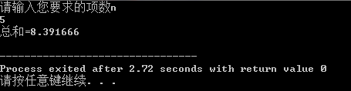
2）孪生素数（本题选做）
（1）将程序代码粘贴到此处
#include <stdio.h>
int main (){
printf("2~200之间的孪生素数有:\n") ;
int a,b,c,d;
for(a=2;a<=198;a++){
for(b=2;b<a;b++){
c=a%b;
if(c==0)
break;
}
if(c!=0){
for(b=2;b<a+2;b++){
d=(a+2)%b;
if(d==0)
break;
}
if(d!=0)
printf(" %d和%d ",a,a+2);
}
}
return 0;
}

（2）请将程序运行结果截屏后粘贴到此处：
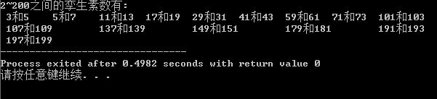

3）统计单词数（本题选做）
（1）将程序代码粘贴到此处
#include <stdio.h>
int main(){
char words[200];
int num=0,flag=1,i;
printf("请输入若干个英语单词，单词间用空格分隔开（一个或多个）\n");
gets(words);
for(i=0;words[i];i++){
if(flag==1){
if(words[i]!=' '){
num++;
flag=0;
}
}
else if(words[i]==' ')
flag=1;
}
printf("单词数为：%d",num);
return 0;
}

（2）请将程序运行结果截屏后粘贴到此处：
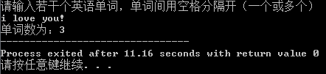

4）二分迭代法
（1）将程序代码粘贴到此处
#include <stdio.h>
#include <math.h>
double f(double x)
{
return 2*x*x*x-4*x*x+3*x-6;
}
int main(){
double x0,x1,x;
x1=10;
x0=-10;
x=(x0+x1)/2;
while(fabs(f(x))>1.0e-7){
if(f(x1)*f(x)<0)
x0=x;
else
x1=x;
x=(x0+x1)/2;
}
printf("方程的根=%f",x0);
return 0;
}（2）请将程序运行结果截屏后粘贴到此处：
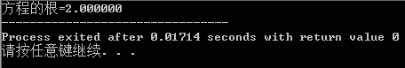

5）整数除法
（1）将程序代码粘贴到此处
#include <stdio.h>
#include <stdlib.h>
int main (){
int m,n,a,b,i,sum,x,y;
printf("整数除法测试开始...\n");
for(sum=0,i=0;i<10;i++){
x=rand()%90+10;
y=rand()%10;
while(y==0){
y=rand()%10;
if(y!=0)break;
}
m=x/y;
n=x%y;
printf("第%d题%d/%d；\n商：",i+1,x,y);
scanf("%d",&a);
printf("余数：\n");
scanf("%d",&b);
if(a==m&&b==n) {
printf("正确 \n");
sum++ ;
}
else
printf("错误\n");
}
printf("测试结束！\n");
printf("答对%d题，得分%d",sum,sum*10);
return 0;
}

（2）请将程序运行结果截屏后粘贴到此处：
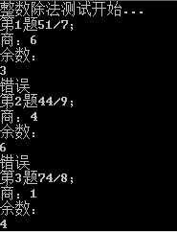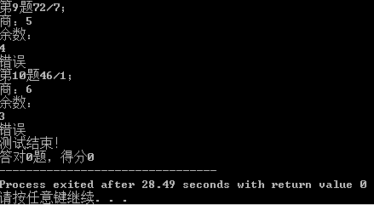
6）勾股数
（1）将程序代码粘贴到此处
#include <stdio.h>
int main(){
int a,b,c;
printf("1~99之间的勾股数有\n");
for(c=3;c<100;c++){
for(b=2;b<c;b++){
for(a=1;a<b;a++){
if(a*a+b*b==c*c)
printf("%d^2+%d^2=%d^2 ",a,b,c);
}
}
}
return 0;
}

（2）请将程序运行结果截屏后粘贴到此处：
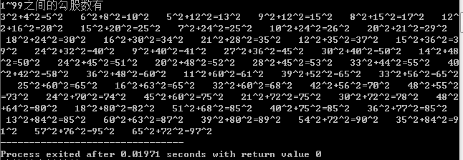

实验完成后将本文档上传到电子教室上
下次（第4次）实验的内容：
实验指导书P169~170实验任务和要求中的 12~13题
实验指导书P182实验任务和要求中的 1~2题

